|  |  |
| --- | --- |
|  | **Escola Municipal de Educação Básica Augustinho Marcon.**  **Catanduvas, abril de 2021.**  **Diretora: Tatiana Bittencourt Menegat.**  **Assessora Técnica Pedagógica: Maristela Apª. Borella Baraúna.**  **Assessora Técnica Administrativa: Margarete Petter Dutra.**  **Professora: Leda Maria de Almeida.**  **Aluno(a): ______________________________________________**  **1º ano 01 e 02.** |

**ATIVIDADES PARA A SEMANA DE 05 A 09 DE ABRIL**

NOME COMPLETO:________________________________________________________

COMPLETE A MÚSICA:



# PINTE AS OCAS DE ACORDO COM A LEGENDA:

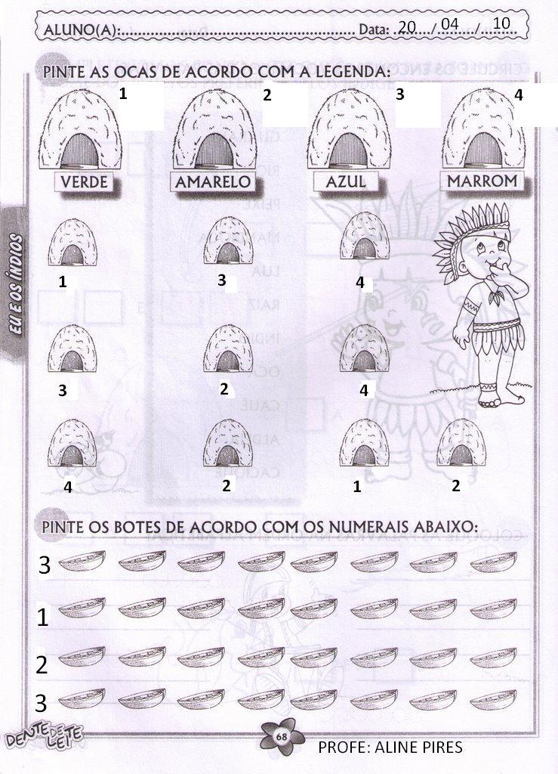

# PINTE OS BOTES DE ACORDO COM OS NUMERAIS:



* LEIA, COPIE A PALAVRA E DESENHE PEQUENO AO LADO:

ILHA____________________________________________

ÍNDIO___________________________________________

IGREJA_________________________________________

IÔIÔ____________________________________________

INJEÇÃO_________________________________________

* ESCOLHA UMA PALAVRA ACIMA E FORME UMA FRASE:

___________________________________________________________________________________________________________________________________________________________________________________________________________________________________________________

# VAMOS SOMAR COM OS DEDINHOS:

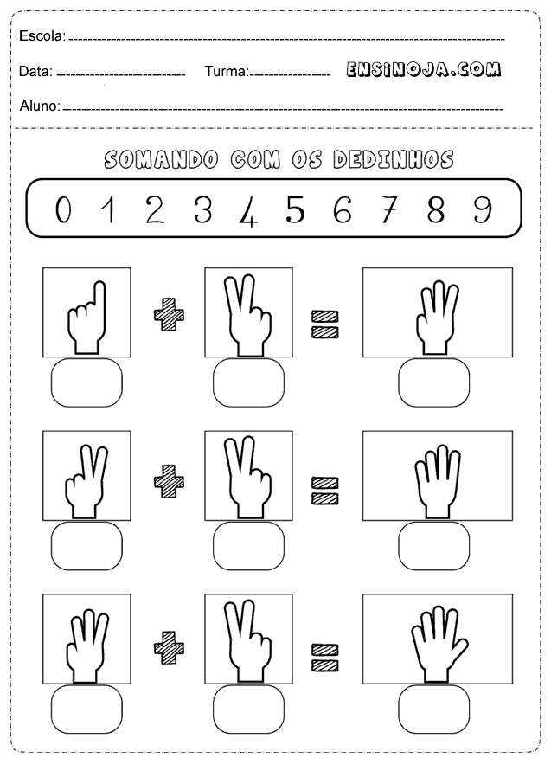

* NO LIVRO DE MATEMÁTICA FAÇA AS PÁGINAS 20 À 25.

